МБДОУ «ЦРР –д/с №31 «БЕРЁЗКА»

Воспитание сказкой,

или

«Сказочное воспитание»

гр. Орешки
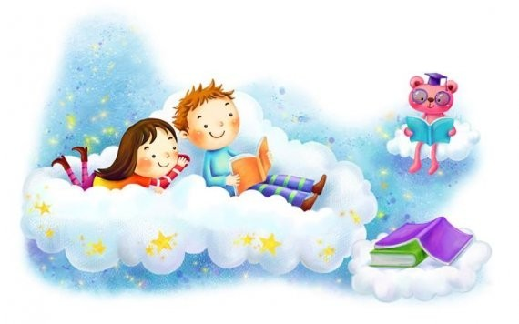
«Через сказку, фантазию, игру, через неповторимое детское творчество — верная дорога к сердцу ребенка. Сказка, фантазия — это ключик, с помощью которого можно открыть эти истоки, и они забьют животворными ключами» — так писал В. Сухомлинский.

Уважаемые родители, кто из вас не любил сказку в детстве? Трудно представить ваше детство без сказок и любимых детских книг! Ведь сказка входит в жизнь ребенка с самого раннего возраста, сопровождает на протяжении всего детства и остается с ним на всю жизнь. Но самое главное, что сказки нужны не только для развлечения, но и для развития и обучения ребенка.
Именно со сказки у ребенка начинается знакомство с миром человеческих взаимоотношений и с окружающим миром в целом. Через сказку малыш познает свое место в этом мире, получает первые представления о добре и зле, дружбе и предательстве, отваге и трусости. Именно сказки в доступной форме объясняют малышу, что такое хорошо и плохо, закладывают моральные и социальные ценности. Без преувеличения можно сказать, что чтение сказок малышу — это прежде всего воспитание сердца, прикосновение человеческого благородства к сокровенным уголкам детской души.
Чтение сказок — один из важнейших педагогических, воспитательных моментов. Вы, родители, часто недооцениваете развивающую и воспитательную роль сказок, забывая, что сказка — многовековая народная мудрость.
Для тех родителей, которые еще сомневаются в эффективности методики воспитания ребенка сказкой, скажем, что это уникальная возможность сохранить с ребенком близкие, доверительные отношения, не омраченные нудными лекциями, которые вызывают у ребенка лишь отрицательные эмоции.
Вы хорошо знаете, что каждая сказка чему-то учит малыша. Сказка заставляет ребенка плакать и смеяться, переживать и надеяться, одним словом — чувствовать. А ведь тонко чувствующий человек сам способен на творчество. И поэтому сказки нужно не просто читать малышам, а вместе с ним осмысливать прочитанное, воспитывать и развивать в нем определенные качества.

Для успешного решения вопросов
воспитания и развития сказкой после каждой
прочитанной сказки надо научиться ставить ряд вопросов о прочитанном и творческих заданий, вместе с ребенком пробовать анализировать сказку, задумываться о честности, доброжелательности или, наоборот, о подлости ее героев.
Задания, вопросы к сказкам побуждают ребенка и взрослого к совместному размышлению о жизненном опыте, отношениях с окружающими; помогают решать детям свои насущные проблемы общения со сверстниками, понимания в семье; формируют позитивную самооценку. Таким образом, между вами и ребенком возникает более тесный диалог, который и сближает вас, и помогает процессу воспитания, развития. Основным моментом в этой методике является необходимость развития в ребенке желания и умения творчески мыслить, анализировать окружающий мир, изучать себя с позиций добра, справедливости, любви.
В сказках вы, родители, сможете найти материал, который поможет вашим детям стать увереннее, терпеливее, научиться слушать и слышать окружающих, принимать противоречивость и многообразие мира, ведь сказки — пища для подсознания. Слова забываются — ощущения остаются.
И это не просто ощущения, а переживания, которые прочно связаны с определенным способом поведения героев сказки в соответствующей ситуации. Сказка не оставляет ребенка равнодушным воспитуемым, а делает его активным участником происходящего, переживающим вместе с героями каждую неудачу и каждую победу.

У ребенка с помощью сказки вы сможете воспитать:
♦ Волю — сложное и многогранное качество личности.
♦ Веру в себя — умение противостоять неудачам.
♦ Смелость — самообладание, бесстрашие, умение вести себя достойно в критических ситуациях.
♦ Трудолюбие — нежелание сидеть без дела, стремление к полезному труду.
♦ Настойчивость — терпение и выдержку при достижении цели.
♦ Обязательность — умение держать слово.
♦ Оптимизм — веру в успех, увлеченность, душевный подъем.
♦ Целеустремленность — умение определять цель и настойчиво добиваться ее достижения.
♦ Доброту и честность.
Сказка преподает урок нравственности, учит хорошим человеческим качествам, но делает это без скучных наставлений, просто показывает, что может произойти, если человек поступает плохо, не по совести.

С помощью сказки вы, родители, сможете развить у ребенка:
• умение слушать;
• умение познавать;
• умение сравнивать, сопоставлять;
• умение мыслить словами;
• связную речь;
• интерес к учебе;
• мышление;
• внимание;
• память;
• воображение;
• мимику лица и жесты;
• эстетические чувства;
• чувство юмора.
Но такой эффект возможен лишь в случае, когда малыш заинтересован и увлечен, поэтому выбирайте сказочные темы, подходящие для определенного возраста.
Для этого мы более подробно остановимся на вопросе — какие сказки и в каком возрасте читать.
Первый год жизни ребенка — это период, когда наибольшее значение для развития его мышления имеет обращенный к нему материнский фольклор: колыбельные песни, в которых звучит мотив желанности ребенка, его включенности в окружающий мир, и пестушки, потешки, стихи, призывающие к играм с различными предметами, к движению, развитию и осознанию им собственного тела, его положения в пространстве.
Между годом и двумя у ребенка развивается способность удерживать в памяти собственные бытовые действия с предметами и простейшие действия сказочных персонажей. Ребенок может «помыслить» о том, что он ощущал, видел, делал и запомнил. Это возраст, когда детям очень нравятся бытовые сказки о животных, так как они близки ребенку эмоционально по мироощущению: мир взрослых, с его сложными законами, правилами и ограничениями, пока мало доступен для детского понимания.
Между двумя и пятью годами по нарастающей начинает развиваться способность ребенка образно представлять в уме и фантазировать. Иначе говоря, к 2—3 годам мозг ребенка готов к восприятию волшебных сказок. Поскольку фантазия ребенка этого возраста пока не имеет четкого вектора и ее легко направить как в положительное, так и в отрицательное для развития малыша русло, важно начать чтение волшебных сказок с произведений, имеющих простой сюжет, когда в результате последовательно развивающихся событий наступает благополучный исход. Восприятие сказки должно способствовать повышению у ребенка уверенности в себе, в своем будущем, а не пугать его. Лучше подбирать сказки с открытым сюжетом, куда вы, родители, и ребенок можете внести собственные изменения по ходу действия, что поможет ребенку в образной форме высказать свои потребности.
Таким образом, в возрасте от 2 до 5 лет главное, чтобы сказка имела смысл для ребенка, а не сама по себе, то есть она должна обогатить его жизнь, а не испугать малыша и ограничить его развитие. Кроме того, сказка может помочь найти пути разрешения осознаваемых и не вполне осознанных семейных проблем.
Между пятью и семью годами детям можно читать любые сказки, сюжет которых завладевает вниманием ребенка, возбуждает его любознательность, развивает интеллект и, главное, помогает понять самого себя, свои желания и эмоции. То есть это произведение должно задевать все стороны личности ребенка: мышление, воображение, эмоции, поведение. В этом возрасте ребенок продолжает искать в сказке решение своих насущных проблем. Теперь он может «помыслить» о том, чего нет на самом деле, уносясь в своих фантазиях в желаемую реальность.
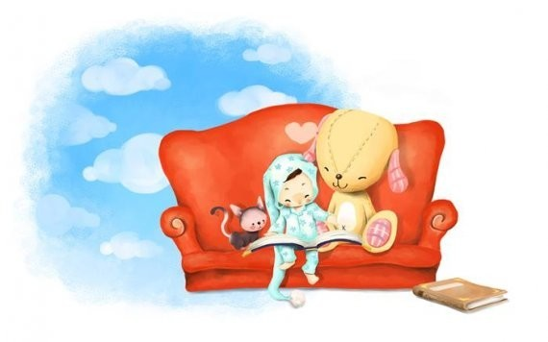
Вы должны знать, какую сказку стоит читать малышу и в какое время. Важно учитывать не только возраст чада, но и его эмоциональный настрой в данный момент.
Сказка — это мир Сказка — это волшебства и чудес. спасательный круг для
родителей!

При помощи сказок можно забыть о нудных ежедневных понуканиях ребенка.
Сказкотерапия — это очень мощный и мягкий способ воспитания детей.
Воспитание сказкой — это возможность сохранить со своим ребенком
теплые и доверительные отношения.

